Новости образования №9 (февраль, 2023)

- УГИ УрФУ приглашает на День открытых дверей
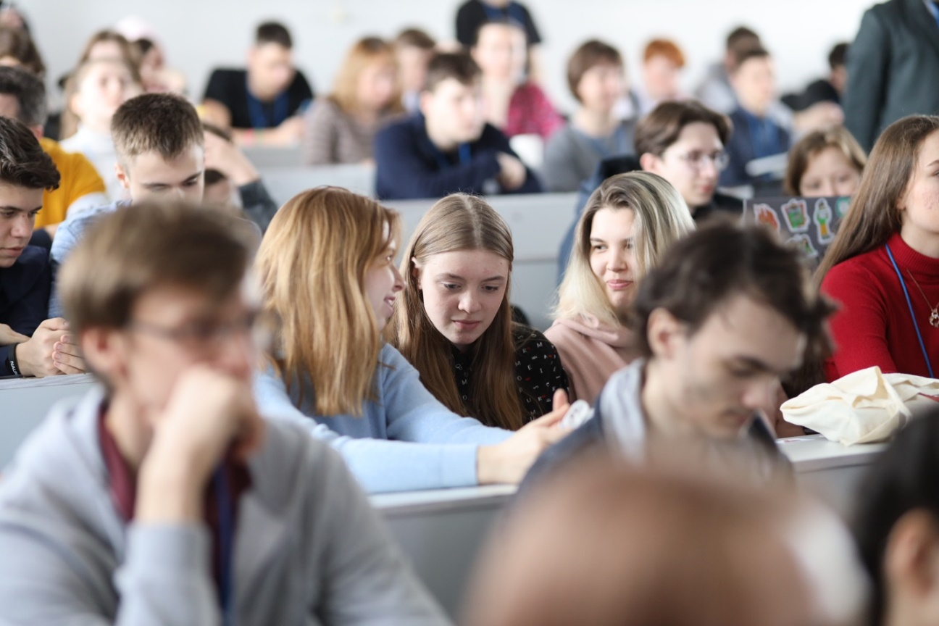
Уральский гуманитарный институт УрФУ приглашает абитуриентов на День открытых дверей, который состоится 11 февраля в 13:00 по адресу: г. Екатеринбург, пр. Ленина, 51 (Демидовский зал).
Участие в Дне открытых дверей УГИ УрФУ – это хорошая возможность узнать об Уральском гуманитарном институте УрФУ и всех его департаментах и направлениях, а также о нюансах поступления в 2023 году. Для нас — шанс узнать поближе абитуриентов и помочь им выбрать направление мечты!
Как стать участником Дня открытых дверей УГИ УрФУ 11 февраля:
- Зарегистрироваться на сайте УГИ УрФУ до 17.00 – 10 февраля. Если вы решили прийти всей семьей, то зарегистрироваться необходимо каждому человеку.
- Прийти в Первый учебный корпус УрФУ (г. Екатеринбург, пр. Ленина, 51) с документом, удостоверяющим личность (паспорт), 11 февраля с 12.00 до 13.00.
- Задать все интересующие вас вопросы тем, кто будет знакомить абитуриентов с многообразием гуманитарного образования в УрФУ!

Важно! 11 февраля ровно в 13:00 двери УГИ УрФУ закроются, не опаздывайте!
Ждём вас — несмотря ни на что! Ваш УГИ УрФУ!
Сайт: https://urgi.urfu.ru/ru/

- Международное молодежное движение «Евразийский экономический форум молодежи» для школьников с 1- 11 классы от УрГЭУ
Международное молодежное движение «ЕЭФМ» - инициативное объединение интеллектуальной молодежи разных стран под эгидой Евразийского экономического клуба ученых, Министерства образования и науки Российской Федерации, Федерального Агентства по делам молодежи РФ - Росмолодежь, Федерального агентства по делам Содружества Независимых Государств, соотечественников, проживающих за рубежом, и по международному гуманитарному сотрудничеству (Россотрудничество), Правительства Свердловской области.

Евразийский экономический форум молодежи — стартовая площадка для личностного роста школьников в науке, проектной деятельности и предпринимательстве, для реализации творческого потенциала, формирования интереса у детей и юношества к познавательной, творческой, экспериментально-исследовательской, интеллектуальной деятельности в различных областях знаний.
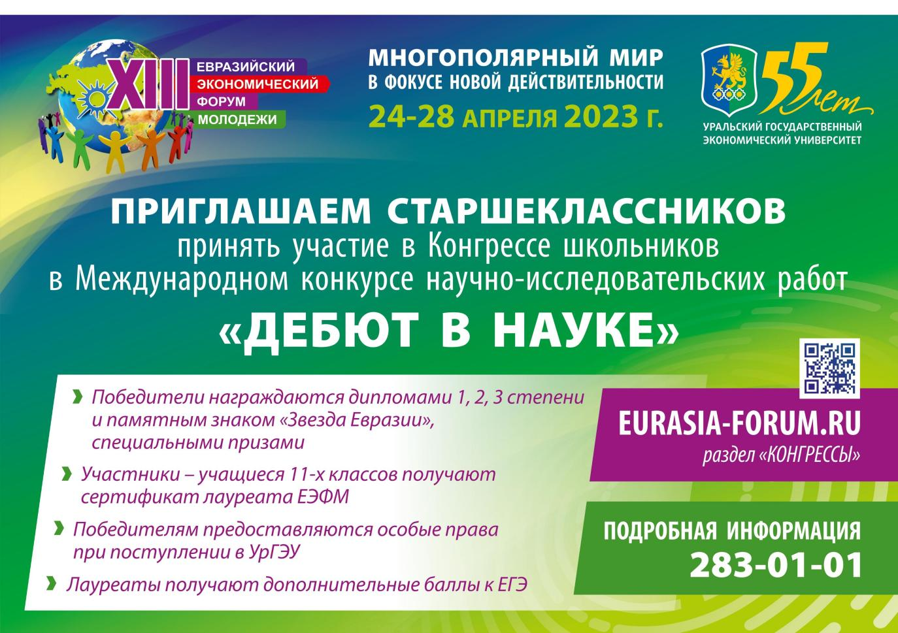
В рамках Форума создан и плодотворно работает Конгресс ШКОЛЬНИКОВ:

Международный конкурс исследовательских работ и проектов школьников «Дебют в науке»: http://eurasia-forum.ru/kongressy/kongress-shkol-nikov/mezhdunarodnyj-konkurs-issledovatel-skih-rabot-i-proektov-shkol-nikov-debyut-v-nauke/

Международная интеллектуально-развлекательная игра «Интеллект Евразии»: http://eurasia-forum.ru/kongressy/kongress-shkol-nikov/mezhdunarodnaya-intellektual-no-razvlekatel-naya-igra-intellekt-evrazii/

Ссылка для регистрации участника: http://eurasia-forum.ru/reg/
Адрес: г.Екатеринбург,
ул. 8 Марта/Народной Воли, 62/45,
Телефон: (343) 283-11-07 Факс: (343) 283-13-25
E-mail: usue@usue.ru
Сайт: https://www.usue.ru/

- Уральский экономический колледж приглашает старшеклассников поучаствовать в олимпиаде «Профессия -2023»

Продолжается регистрация участия в 32-й межпредметной олимпиада школьников «Профессия-2023». Олимпиада проводится ежегодно среди учащихся 8-11 классов и даёт ребятам возможность проявить свои способности в интересных для них направлениях будущей профессиональной деятельности.
За более, чем три десятилетия участниками, призёрами и победителями олимпиады стали несколько тысяч человек. Каждый из них получил бесценный опыт и возможность проверить себя в выбранном направлении. Дополнительным стимулом участия становятся дипломы победителей и призёров, сертификаты участников и благодарственные письма учителям, подготовившим тех, кто проявил свой уровень, а также сертификаты на бесплатное обучение. Результаты, полученные участниками, учитываются при приеме на обучение в профессиональные образовательные организации.
В 2022-23 учебном году олимпиада проводится по следующим профилям:
- «Право»
- «Экономика и финансы»
- «Туризм и гостеприимство»
- «Реклама и дизайн».
Участниками могут стать учащиеся 8-11-х классов. Олимпиада проводится дистанционно. Организатором Олимпиады является АНПОО Уральский экономический колледж. Участие в Олимпиаде бесплатное.
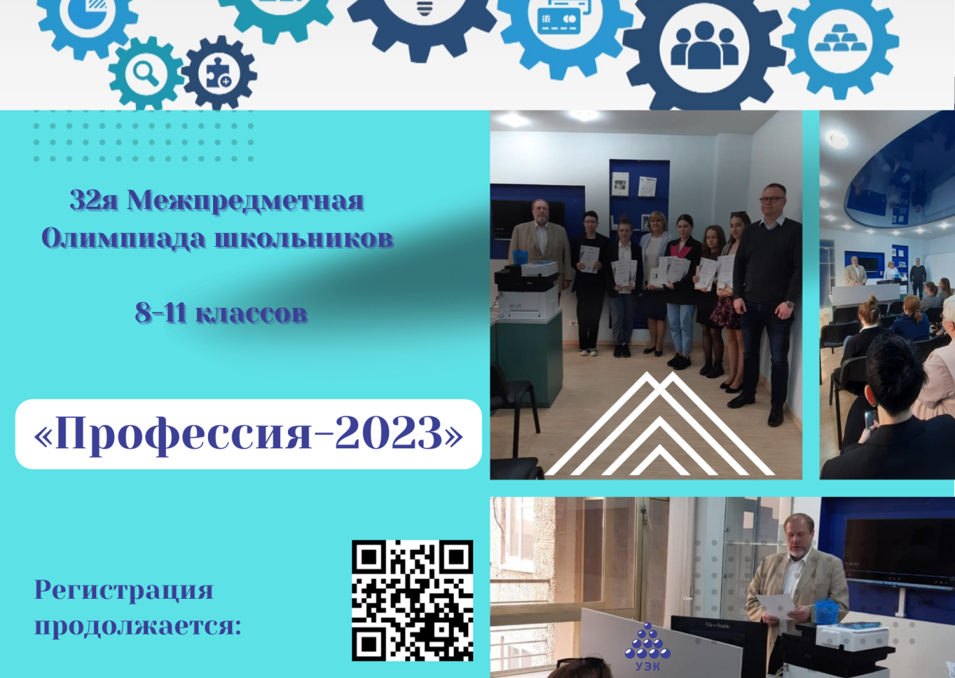
Олимпиада проводится в 2 этапа.
Первый этап Олимпиады проводится с 25 декабря 2022 года по 25 марта 2023 года. Регистрация для участия открыта до 20 марта 2023 года по ссылке: https://clck.ru/32uHcr
Победители и призёры первого этапа получают дипломы, участники - сертификаты. Победители и призёры первого этапа становятся участниками второго (финального) этапа. Учителя победителей (призеров) и участников первого этапа получают благодарственные письма.
Второй (финальный) этап Олимпиады проводится в период со 2 по 30 апреля 2023 года. Победители и призёры второго (финального) этапа получают дипломы. Учителя победителей (призеров) второго (финального) этапа получают благодарственные письма. Лучших ждут специальные призы и сертификаты на бесплатное обучение.
Зарегистрироваться на Олимпиаду
Контакты: г. Екатеринбург, ул. Московская, д.11, оф. 601.
Телефоны: 8 800 3008411, (343)3758411
Сайт: https://урал-колледж.рф/

- Уральский колледж технологий и предпринимательства знакомит с проектом «Профессионалитет»
Федеральный проект «Профессионалитет» – это новая модель практико-ориентированной подготовки квалифицированных кадров по наиболее востребованным профессиям и специальностям, направленная на максимальное приближение условий подготовки обучающихся колледжей к реальным условиям производства машиностроительной отрасли.
Уральский колледж технологий и предпринимательства победил в рамках Федерального проекта «Профессионалитет» и было подписано Соглашение о создании в Свердловской области в 2023 году образовательно-индустриального кластера в сфере строительства.
Кластер объединил 6 индустриальных партнеров и 9 образовательных организаций – это наш самый большой кластер из всех кластеров Свердловской области. География кластера также широка: Екатеринбург, Нижний Тагил, Каменск-Уральский, Первоуральск, Карпинск, Березовский.
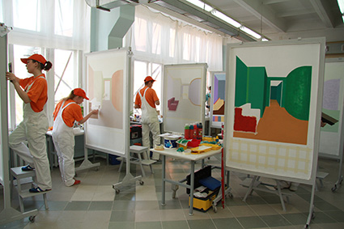
Проект подразумевает непосредственное – финансовое и экспертное – участие бизнеса в целевой подготовке кадров. Он включит изменение образовательного процесса, внедрение новых программ с сокращенными сроками обучения и большой практической подготовкой, в том числе с использованием площадок работодателей. Для этого образовательные площадки будут технически переоснащены, специальное обучение пройдет преподавательский состав. Студентов ждет большое погружение в практику работы крупных предприятий и гарантированное трудоустройство к концу обучения.
1 сентября 2023 года колледж распахнет свои двери для первых студентов проекта «Профессионалитет».
Что такое «Профессионалитет»?
«Профессионалитет» является самой перспективной программой по трудоустройству выпускников колледжей.
Федеральный проект «Профессионалитет» –это образовательная программа в колледжах, которая позволит выпускникам стать высококвалифицированным специалистом на ведущих предприятиях региона. Программа направлена на максимальное приближение обучения к реальным условиям производства строительной отрасли.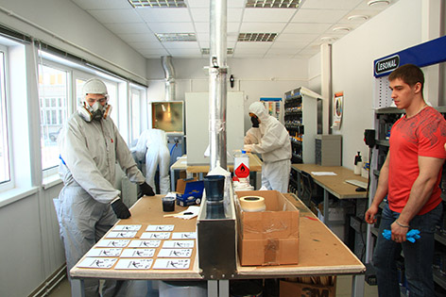
«Профессионалитет» ориентирован на удовлетворение потребности рынка труда, конкретных организаций и предприятий, являющихся заказчиками специалистов данного профиля, что в свою очередь обеспечит гарантированное трудоустройство.
Студентов ждет переработанная образовательная программа, которая позволит обучаться на современном оборудовании в сокращенные сроки. А система наставничества выведет навыки обучающихся на новый уровень и сделает их настоящими профессионалами.
В чем преимущества?
- Наличие бюджетных мест
- Гарантия трудоустройства
- Сокращенные сроки обучения
- Обучение с использованием современного производственного оборудования
- Участие работодателей в образовательном процессе
- Приобретение профессиональных навыков и качеств для конкретных предприятий
Куда я смогу устроиться на работу после обучения?
У каждого кластера «Профессионалитета» есть предприятия-партнеры, соответствующие его направлению. Уральский колледж технологий и предпринимательства входит в кластер Строительство.
Партнеры кластера:
Некоммерческое партнерство «Управление строительства «Атомстройкомплекс»,
Общество с ограниченной ответственностью «Екатеринбурггорстрой»,
Закрытое акционерное общество «Отделстрой»,
Общество с ограниченной ответственностью «Бетон-Экспресс»,
Акционерное общество Производственное объединение «Уралэнергомонтаж».
На какие специальности можно поступить?
Код | Специальность | Количество мест | Срок обучения
08.01.28 | Мастер отделочных строительных и декоративных работ | 50 | 1 год 10 месяцев
08.02.01 | Строительство и эксплуатация зданий и сооружений | 25 | 2 года 10 месяцев
08.02.14 | Эксплуатация и обслуживание многоквартирного дома | 25 | 2 года 10 месяцев
15.01.05 | Сварщик (ручной и частично механизированной сварки (наплавки) | 25 | 1 год 10 месяцев
35.01.28 | Мастер столярного и мебельного производства | 25 | 1 год 10 месяцев
07.02.01 | Архитектура | 25 | 2 года 10 месяцев
54.02.01 | Дизайн | 25 | 3 года 10 месяцев

Вы можете задать вопросы по профориентации и поступлению в колледж на электронный адрес: LL5691@yandex.ru
Контакты: 620103, г. Екатеринбург, ул. Умельцев, д. 5
Сайт колледжа: http://www.uktp.ru/

- УрГЮУ предлагает мероприятия для школьников
Университет предлагает множество форм сотрудничества на безвозмездной основе как на базе университета, так и на базе школы.
Наши мероприятия основаны на принципе познания, проводятся в игровой форме и направлены на профориентацию учащихся, знакомство с профессией юриста и многообразием областей деятельности юристов, повышение правовой грамотности, расширение кругозора, развитие навыков командной работы, сплочение коллектива, развитие творческого и логического мышления, профилактику правонарушений, формирование адекватного правосознания.
Мероприятия на базе университета
I. Экскурсии по университету – уникальная возможность познакомиться с представителями деканата, преподавателями, учащимися университета, задать в неформальной обстановке интересующие вопросы. Экскурсия проводится в форме увлекательного квеста, организованного представителями всех институтов университета. Во время экскурсии предоставляется возможность познакомиться не только с учебными корпусами (ул. Комсомольская, ул. Колмогорова), но и со вспомогательными помещениями (столовая, корпуса общежитий, спортивные залы).
Оставить заявку на проведение экскурсии.
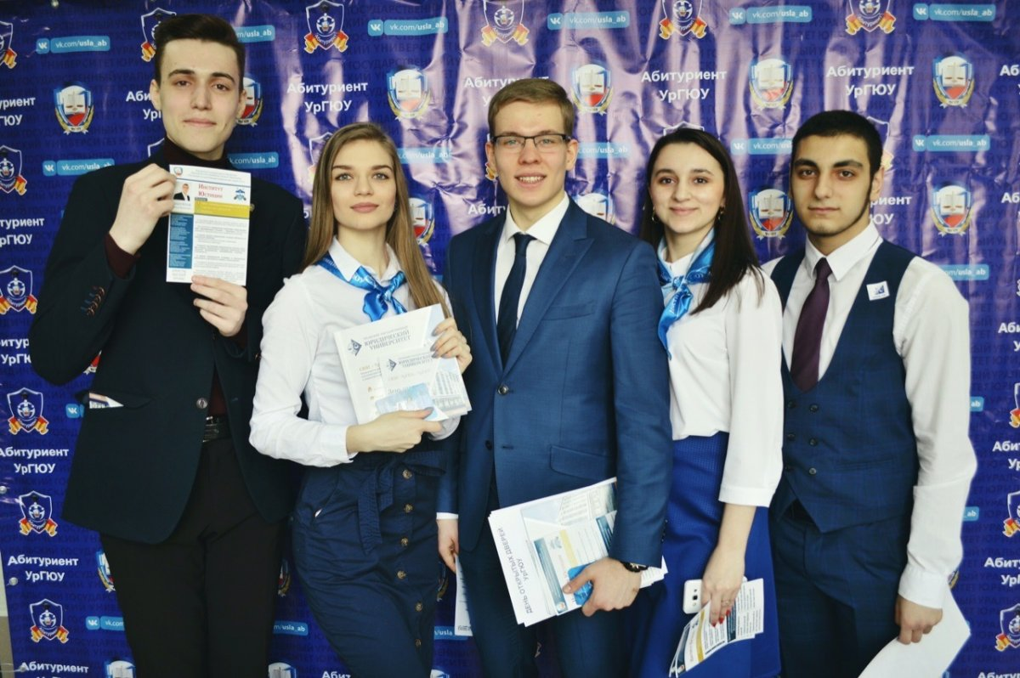
II. «Первые шаги в науку» – площадка, позволяющая выявить и развить научно-исследовательский потенциал учащегося или группы учащихся любого класса. Взаимодействие предполагает совместное создание краткосрочных и долгосрочных исследовательских проектов в области права. Мы готовы обеспечить помощь на любом этапе, начиная с выбора актуальной и перспективной темы. Итогом работы является участие в ежегодной международной научной конференции студентов и молодых учёных «Эволюция российского права», которая проводится в УрГЮУ в апреле. Данная форма позволит ребенку сформировать не только навыки исследовательской деятельности, но и приобрести опыт публичных выступлений. Данная площадка – уникальная конструкция для реализации системы наставничества.
III. Мастер-классы – интерактивная площадка, предоставляющая возможность познакомиться с профессией юриста не только в теории, но и на практике. Площадка предполагает непосредственное участие учащихся в мастер-классах наравне с ведущим МК. Участники в игровой форме знакомятся с профессиональной деятельностью представителей различных областей прикладной юриспруденции (криминалистика, криминология, юридическая психология). В рамках данной площадки предлагаются мастер-классы «Секреты работы-криминалиста» (проводится на криминалистическом полигоне УрГЮУ), «Преступления в сказках и кино» (МК по квалификации преступлений).
Ссылка на сайт: https://usla.ru/departments/moreinfo.php?detal=6214&moreinfo_id=107
Контактная информация:
тел: +7 (343) 375-52-32
E-mail: idp@usla.ru
Вконтакте: vk.com/idp.usla

Дни открытых дверей в ЕТОТС
«Екатеринбургский техникум отраслевых технологий и сервиса» приглашает будущих абитуриентов посетить нашу профессиональную образовательную организацию в Дни открытых дверей, которые состоятся в г. Екатеринбург:
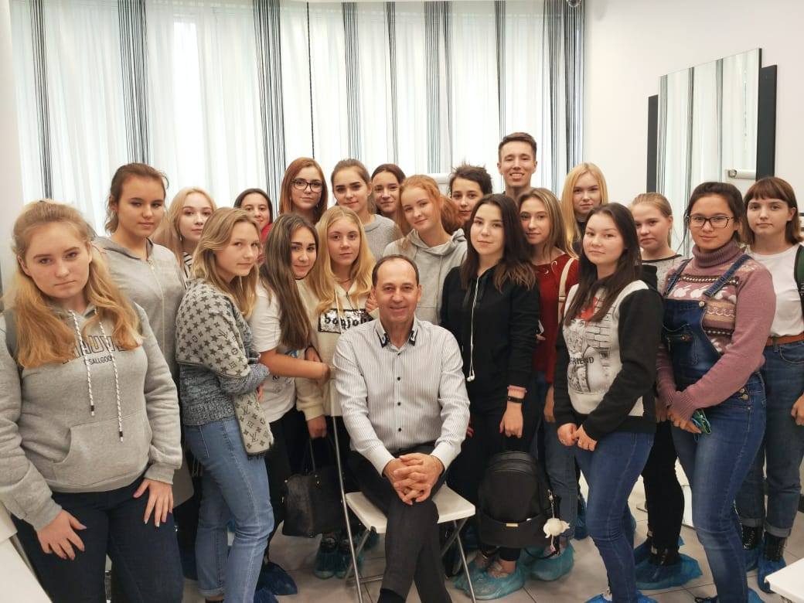
17 февраля 2023 года
03 марта 2023 года
17 марта 2023 года
07 апреля 2023 года
21 апреля 2023 года
Начало мероприятия в 15 часов
Мы ждем Вас в Екатеринбурге по адресу: ул. Учителей, д. 2
Просим всех желающих, кто хочет участвовать в мероприятии, соблюдать меры личной защиты и в целях охраны своего здоровья носить во время мероприятия защитные маски!
Сайт: https://www.parikmaher-ekb.ru/abiturientam/dni_otkryityih_dverey_v_etots
Контактный телефон: (343) 341-04-94
(343) 341-08-82

- ТюмГУ и Нетология запускают онлайн-бакалавриат
Тюменский госуниверситет в партнерстве с образовательной платформой Нетология открывает онлайн-бакалавриат по направлению «Разработка IT-продуктов и информационных систем», на котором подготовят специалистов в области мобильной, frontend- и backend-разработки. На первую программу планируется набрать 80 студентов.
Обучение длится четыре года, студент онлайн-бакалавриата получает государственный диплом о высшем образовании. Все занятия проходят дистанционно на учебной платформе Нетологии и включают в себя как просмотр предзаписанных лекций, так и живые вебинары, где происходит общение с преподавателями и групповая работа с однокурсниками. Студенты могут учиться из любой точки мира и по желанию очно посещать кампус своего университета.
Ректор ТюмГУ Иван Романчук: «Бакалавриат позволит ребятам из других регионов, которые хотят по разным причинам оставаться дома, может быть, не прерывать работу, получить наше качественное высшее образование».
Занятия будут выстраиваться на основе индивидуальной образовательной траектории (ИОТ) для каждого студента: ядро – обязательные для всех студентов общеобразовательные дисциплины и элективы – курсы по выбору.
Обязательными вступительными экзаменами для абитуриентов станут математика и русский язык, ещё один предмет на выбор: информатика, физика, химия или английский язык.
Помимо обязательной практики студенты могут также проходить стажировки в российских и международных компаниях. Для студентов онлайн-бакалавриата сохраняются все преференции и льготы, включая отсрочку от армии.
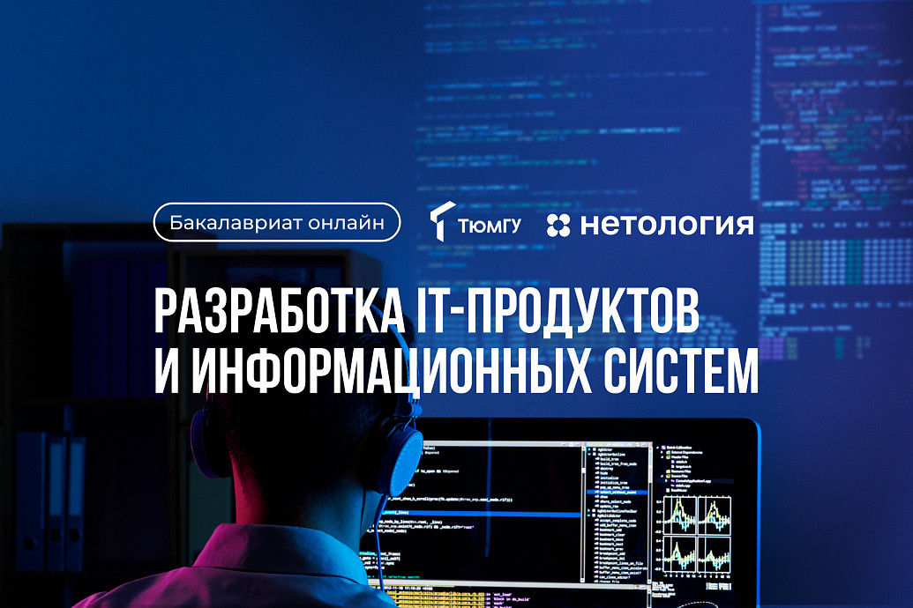
Отметим, что ТюмГУ входит топ-20 лучших вузов России по уровню зарплат выпускников IT-направлений по версии SuperJob. Ежегодно айтишники университета становятся победителями престижных соревнований разного уровня. Так, в 2022 году студенты ТюмГУ заняли второе место на всероссийских соревнованиях по расследованию инцидентов и киберпреступлений Capture the Intruder, заняли призовые места на чемпионате мира по программированию ICPC, одержали безоговорочную победу на Всероссийских соревнованиях «YeniseiCTF 2022» по информационной безопасности и др.
Источник: https://news.utmn.ru/news/obrazovanie/1158912/
Управление стратегических коммуникаций ТюмГУ
Контакты: г. Тюмень
ул. Володарского, 6, тел.: 8 (3452) 59-74-29, 59-74-82
E-mail: press@utmn.ru

- ЧелГУ приглашает на заключительное мероприятие проекта «Погружение в IТ-профессию»
​Институт информационных технологий Челябинского государственного университета ведёт регистрацию на заключительное в этом учебном году профориентационное мероприятие «Погружение в IТ-профессию». Принять участие могут школьники 9–11 классов.
​Практическое занятие с абитуриентами проведут руководитель отдела маркетинга IT-компании «Аспро» и старшекурсники направления «Программная инженерия».
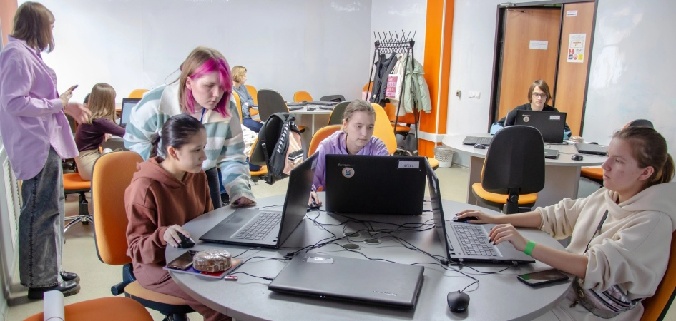
«Участники воркшопа смогут познакомиться с IT-профессиями через практику, пообщаться со студентами института информационных технологий, задать интересующие вопросы представителю компании-работодателя, провести время с пользой», – говорят организаторы.
Встреча запланирована на 12 февраля, старт в 10:00 в ауд. 132 первого корпуса ЧелГУ (ул.Братьев Кашириных, 129). Количество мест ограничено, необходимо пройти предварительную регистрацию.
Контакты приемной комиссии:
Адрес: г. Челябинск, ул. Братьев Кашириных, 129, ауд. А-18
Телефон: +7 (351) 799-70-01,
+7 (900) 073-30-49 (Viber, WhatsApp, Telegram)
8 800 600 2087 круглосуточная горячая линия​
E-mail: abit@csu.ru (вопросы абитуриентов)
- ​Старшеклассники могут присоединиться к проекту «Открытый университет» в Пермском Политехе
Учащиеся 10-11 классов смогут подготовиться к сдаче ЕГЭ, попробовать свои силы в конкретных областях знаний на мастер-классах и профессиональных пробах, послушать лекции практикующих ученых и посетить промышленные предприятия в рамках регионального проекта Министерства образования и науки Пермского края «Открытый университет».
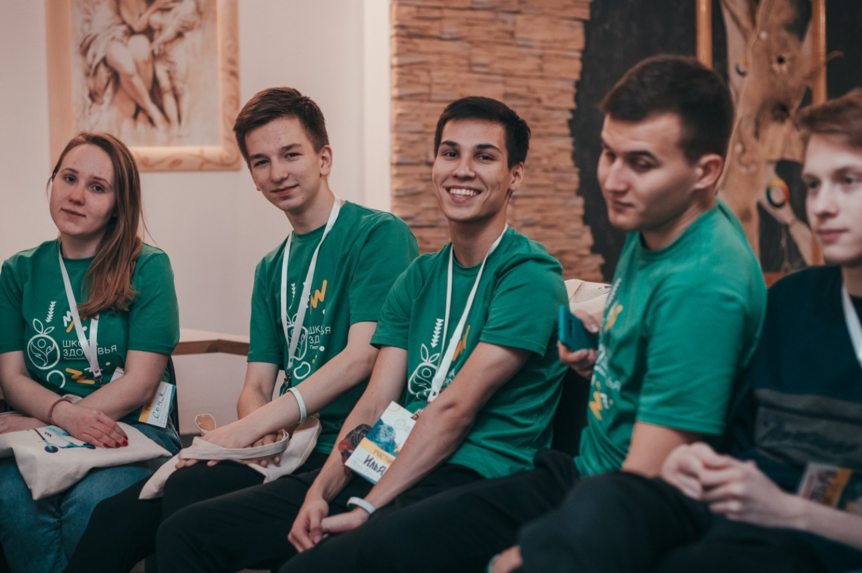
Основными задачами проекта являются профессиональное самоопределение школьников, профильное обучение и вовлечение их в научно-исследовательскую и проектную деятельность.
В рамках программы ребята смогут:
- Пройти обучение и качественно подготовиться к ЕГЭ по выбранным предметам: математика, физика, химия, информатика
- Поучаствовать в проектной деятельности, научно-практических конференциях, междисциплинарных олимпиадах
- Пройти профессиональные пробы и мастер-классы на факультетах Пермского Политеха
- Познакомиться с ведущими учеными, руководителями предприятий-партнеров вуза и перспективами трудоустройства выпускников.
Зарегистрироваться на участие можно по ссылке. После заполнения формы на почту придет инструкция и расписание.
Ссылка на сайт: https://pstu.ru/news/2023/02/02/13709/

Контакты:г. Пермь, Комсомольский проспект, д. 29
+7 (342) 2-198-520
kanc@pstu.ru

По вопросам поступления в ПНИПУ

+7 (342) 2-198-065
enter@pstu.ru

Реклама

